NOM - Prénom : …………………………………………………… | 6e …………

Interrogation — Les nombres décimaux — sujet A
Compétences évaluées | Insuffisant | Fragile | Satisfaisant | Très satisfaisant
Savoir sa leçon
Connaître les liens entre les rangs, et dire ce qu'est un nombre décimal (ex 1)
Représenter
Écrire un même nombre de plusieurs façons (ex 2)
Représenter
Lire et placer un nombre sur une demi-droite graduée (ex 3)
Raisonner
Repérer une erreur de comparaison et dire d'où elle vient (ex 4)
Calculer
Ranger une liste de nombres décimaux (ex 5)
Calculer
Encadrer, intercaler et arrondir (ex 6)
Chercher
Traiter un problème en plusieurs étapes (ex 7)
Communiquer
Soin et rédaction globale de la copie

Durée : 35 minutes. Il n'y a pas de note : chaque exercice mesure une compétence, et tu recevras un niveau pour chacune.
Exercice 1 : Ce que je dois savoir par cœur
a. Compléter : 1 unité = …… dixièmes ; 1 dixième = …… centièmes ; 1 unité = …… millièmes.
b. Le nombre 7 est-il un nombre décimal ? Justifier.
c. Écrire une phrase qui dit ce qu'est un nombre décimal.

Exercice 2 : Le même nombre, plusieurs écritures
On considère le nombre 384,507.
a. Quel est le chiffre des centièmes ? Quel est le nombre de centièmes ?
b. Écrire le nombre 2,08 de trois autres façons : en fraction décimale, en nombre mixte, et en pourcentage si c'est possible.

Exercice 3 : Sur la demi-droite graduée
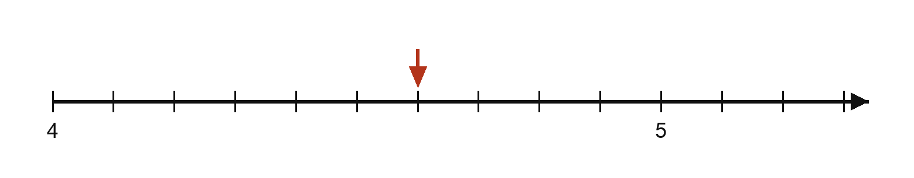
Sur la demi-droite graduée ci-dessus, les graduations 4 et 5 sont écrites et l'intervalle est partagé en dix parts égales.
a. Combien vaut une part ?
b. Donner l'abscisse du point désigné par la flèche.
c. Placer le point B d'abscisse 4,3 et le point C d'abscisse 4,85. Nommer les deux points.
Espace de construction
Exercice 4 : L'erreur de Léa
Léa écrit : « 6,349 est plus grand que 6,4, parce que 349 est plus grand que 4. »
a. Léa a-t-elle raison ? Écrire la comparaison correcte avec un signe.
b. Expliquer en une phrase pourquoi son raisonnement ne fonctionne pas.

Exercice 5 : Ranger cinq nombres
Ranger dans l'ordre croissant : 5,7 · 5,08 · 5,70 · 5,8 · 5,109

Exercice 6 : Encadrer, intercaler, arrondir
a. Encadrer 12,47 par deux nombres entiers consécutifs.
b. Donner un nombre décimal compris entre 3,4 et 3,5.
c. Peut-on trouver un nombre décimal compris entre 3,41 et 3,42 ? Justifier.
d. Donner la valeur arrondie de 9,96 au dixième.

Exercice 7 : Le classement de la course
Trois élèves ont couru le 60 m. Leurs temps ont été relevés différemment : Jade 12,38 s · Tom 12 s et 4 dixièmes · Sarah 12 350 millièmes de seconde.
a. Écrire les trois temps en écriture à virgule.
b. Établir le classement, du plus rapide au plus lent.
c. Donner la valeur arrondie du temps de Jade au dixième de seconde.

